План – конспект непосредственно образовательной деятельности с дошкольниками в средней группе
с/п «Д/с «Гвоздичка»

ГБОУ ООШ № 21 г. Новокуйбышевск

Воспитатель:
Дятлова Н.И.

Тема недели: «Одежда. Головные уборы»

Интеграция образовательных областей: «Социально-коммуникативное развитие»; «Познавательное развитие»; «Речевое развитие»; «Художественно-эстетическое развитие»; «Физическое развитие».

Задачи:
Социально-коммуникативное развитие: развивать общение и взаимодействие ребенка со взрослыми и сверстниками, самостоятельность; развивать эмоциональную отзывчивость, сопереживание, формировать готовность к совместной деятельности со сверстниками; формировать позитивные установки к различным видам труда и творчества.
Познавательное развитие: формировать представления детей об одежде, обуви, головных уборах (шапка, пальто, куртка, сапоги, ботинки и др.); формировать умение сравнивать предметы, познакомить с составными частями одежды; развивать интерес детей, любознательность и познавательную мотивацию; развивать воображение и творческую активность.
Речевое развитие: активизировать словарь детей по теме, развивать связную речь; упражнять детей в образовании существительных с уменьшительно-ласкательными суффиксами -ик-, -чик-, -ечк-, -очк-, -еньк-, -оньк-; развивать мелкую моторику, речевое дыхание; развивать подвижность языка (умение делать язык широким и узким, удерживать широкий язык за нижними резцами, поднимать за верхние зубы, отодвигать его назад и вглубь рта); развивать достаточную подвижность губ (умение вытягивать их вперед, округлять, растягивать в улыбку, образовывать нижней губой щель с передними верхними зубами); закреплять умение подбирать антонимы к словам, разучить с детьми чистоговорку на автоматизацию шипящих звуков.

Художественно-эстетическое развитие: развитие предпосылок ценностно-смыслового восприятия и понимания произведений искусства (словесного, музыкального, изобразительного); становление эстетического отношения к окружающему миру; формировать навыки ритмичного движения в соответствии с характером музыки; стимулирование сопереживания персонажам, формировать интерес к изобразительной деятельности.
Физическое развитие: формировать умения ловить мяч двумя руками; развивать ловкость, быстроту движений, познакомить с физкультминуткой «Одевайся потеплее»; становление ценностей здорового образа жизни, показать детям зависимость здоровья ребенка от одежды и времени года.

Методы и приемы:
практические – дидактические упражнения, игры, рисование;
наглядные – показ, рассматривание одежды, картинок «Одежда», «Головные уборы», «Обувь»; презентация «Одежда и головные уборы», наблюдение за людьми, одетыми по-разному, прослушивание аудиозаписей;
словесные – беседы, рассказы детей и воспитателей.

Материалы, оборудование: кукла би-ба-бо Бабы Яги, «чемоданчик» с заданиями, предметные картинки с изображением одежды, мяч; презентация «Одежда». Аудиозаписи «Пальчиковая гимнастика» Е. Железновой, «Детская музыка»; мольберт, гуашь, валики или большие кисти, миски для краски, салфетки влажные, подарок – бумажные куклы «Алина», «Даша».
Предварительная работа: Познакомить детей с разными видами одежды (летняя, зимняя, демисезонная, мужская, женская, детская), с деталями одежды, составление описательных рассказов по схемам и без них.

Формы организации детской деятельности

Детская деятельность | Формы и методы организации совместной деятельности
Двигательная | Игра с мячом «Назови одежду»  Физкультминутка «Одевайся потеплее»
Игровая | Игра «Скажи наоборот»  Дидактическая игра «Чего не хватает»
Продуктивная | Рисование «Одежда для Бабы Яги» -раскрашивание «свитка».
Коммуникативная | Артикуляционная гимнастика: «Раз – мы ротик открываем,  будто кошечки зеваем…».  Рассматривание картинок «Одежда. Головные уборы»  Разучивание чистоговорки на автоматизацию шипящих звуков «Ша-ша-ша – твоя юбка хороша!»
Трудовая | Ознакомление с трудом взрослых (беседа) – ткачиха, портной, закройщик, швея, модельер, вышивальщица, обувщик, продавец.
Познавательно-исследовательская | Наблюдение за одеждой людей «Можно ли ходить в летней одежде зимой?»  Презентация «Одежда, головные уборы»
Музыкально-художественная | Логоритмическое упражнение «Перчатка»
Чтение художественной литературы | Ознакомление детей с чистоговоркой «Ша-ша-ша, наша юбка хороша» и со стихотворением «Одевайся потеплее»

Логика образовательной деятельности

№ | Деятельность воспитателя | Деятельность воспитанников | Ожидаемые результаты
1 | Заводит детей в зал. | Здороваются с гостями. | Развиты общение и взаимодействие детей со взрослыми.
2 | Предлагает игру с мячом «Назови одежду». | Передают мяч друг другу по кругу, рассказывая стихотворение:  «1, 2, 3,4  Мы считалочку учили.  Мячик мы передавали  И одежду называли»  называют предметы одежды и обуви. | Закрепить знания детей об одежде, обуви, головных уборах.
3 | Отвечает на телефонный звонок и приглашает войти гостю – Бабе Яге (одевает куклу на руку) | Здороваются с Бабой Ягой, которая сильно дрожит. | Развита эмоциональная отзывчивость, сопереживание
4 | Предлагает «разогреться» - выполнить физкульминутку «Одевайся потеплее». | Имитируют движения в соответствии с текстом стихотворения:  «Одевайся потеплее,  Свитер надевай скорее,  Брюки, безрукавочки,  На ножки – валеночки.  Шапку, шарфик завязали.  И немного поскакали!» | Развиты внимание, память, двигательная активность.
5 | Предлагает бабушке научиться говорить правильно. (на экране – слайды с артикуляционной гимнастикой) | Слышат, как плохо говорит Баба Яга, предлагают ей поиграть с язычком:  «Раз – мы ротик открываем,  будто кошечки зеваем…» | Развита подвижность языка (умение делать язык широким и узким, удерживать широкий язык за нижними резцами, поднимать за верхние зубы, отодвигать его назад и вглубь рта); Развитие достаточной подвижности губ (умение вытягивать их вперед, округлять, растягивать в улыбку, образовывать нижней губой щель с передними верхними зубами).
6 | Помогает гостье, берет ее чемодан, обращает внимание детей на чемодан. | Рассматривают «чемодан» Бабы Яги, повторяют понятия «легкий», «тяжелый», «сильный», «слабый». | Развита наблюдательность.
7 | «Баба Яга» играет с детьми в игру «Скажи наоборот». (см. Приложение 2) | Рассматривают картинки. Называют слова-антонимы:  - Слева ботинки новые, а справа ?.. (старые)  - Красная ленточка длинная, а зеленая? (короткая)  - Платья разные, а носки? (одинаковые)  - Вещи сухие, а наоборот? (мокрые)  - У одной девочки одежда грязная, а у другой…? (чистая)  - Ремешок узкий, а у другой…? (широкий) | Закреплено умение подбирать слова – антонимы.
8 | Разучивает с детьми чистоговорку на автоматизацию шипящих звуков. | Говорят Бабе Яге комплименты: «Ша-ша-ша – твоя юбка хороша!  Цу-цу-цу – этот цвет тебе к лицу!» | Отработано произношение шипящих звуков.
9 | От лица Бабы Яги предлагает поиграть в д/и «Чего не хватает?»; достает из «чемодана» карточки с одеждой. (см. Приложение 3) | Замечают, что у одежды не хватает деталей: у куртки рукава, у шапки – помпона, у платья пояса, у ботинок застежек, у брюк штанины. | Активизирован словарный запас детей. Закрепление Р.п у сущ и развитие внимая
10 | Воспитатель проводит игру «Назови ласково». | Дети передают друг другу мяч и называют предмет ласково:  «Куртка - …(курточка),  шапка-…шапочка,  платье - …(платьице),  ботинки - …(ботиночки),  брюки - …(брючки)» | Закреплено умение образовывать существительные с уменьшительно-ласкательными суффиксами -иц-, -чик-, -ечк-, -очк- и др.
11 | Предлагает спеть песенку- логоритмику «Перчатка» | Отвечают на вопрос: «Что мы одеваем на руки, чтобы было тепло?». Поют песенку «Веселая мышка перчатку нашла…» и показывают движения в соответствии с текстом. | Сформированы навыки ритмичного движения в соответствии с характером музыки.
12 | Гостья собирается уходить, рассказывает о своем несчастье. | Рассматривают свиток с «заколдованной» одеждой (белый лист ватмана) | Развит интерес детей, любознательность.
13 | Предлагает помочь Бабе Яге. | Подходят к столу с «волшебными» красками и кисточками. | Развита эмоциональная отзывчивость, сопереживание.
14 | Просит помочь подготовиться к рисованию. | Раскладывают кисти и валики, салфетки на столе. Раскрашивают «волшебными» красками «свиток» | Сформирован интерес к изобразительной деятельности,  готовность к совместной деятельности со сверстниками.
15 | Обобщает знания: «Назовите одним словом». | Отвечают на вопросы воспитателя о том, что нарисовано на листе, называя слова: «одежда», «головные уборы», «обувь». | Развито умение обобщать понятия.
16 | «Баба Яга» прощается, дарит бумажные куклы Алину и Дашу, уходит. | Рассматривают подарок от Бабы Яги, благодарят ее, дарят ей «платок», прощаются. | Воспитано чувство благодарности, заботы о других.
17 | Подводит итоги занятия | Дети рассказывают, что понравилось, что интересного узнали, чем занимались. | Активно и доброжелательно взаимодействуют с педагогом, сверстниками, гостями

Итоговое мероприятие: украшение предметов одежды.

Приложение 1

Игра с мячом «Назови одежду»:

Передают мяч друг другу по кругу, рассказывая стихотворение:
«1, 2, 3,4
Мы считалочку учили.
Мячик мы передавали
И одежду называли»
называют предметы одежды и обуви.

Физкульминутка «Одевайся потеплее»:

Имитируют движения в соответствии с текстом стихотворения:
«Одевайся потеплее,
Свитер надевай скорее,
Брюки, безрукавочки,
На ножки – валеночки.
Шапку, шарфик завязали.
И немного поскакали!»

Артикуляционная гимнастика:

РАЗ – мы ротик открываем, будто кошечки зеваем.
ДВА – подуем в дудочки, губки, словно трубочки.
ТРИ – на губки посмотри, улыбаемся на «три».
На ЧЕТЫРЕ – ротик шире. Барабаним на «четыре».
ПЯТЬ – откроем рот опять. Нужно губку облизать.
ШЕСТЬ – почистим наше нёбо, нёбо чистым стало чтобы.
СЕМЬ – мы звонко будем цокать. Так стучит копытцем лошадь.
ВОСЕМЬ – к нам приходит осень. Вырос гриб на счете «восемь»
ДЕВЯТЬ – сделай-ка гармошку, поиграй на ней немножко.
ДЕСЯТЬ – можно поболтать, поболтать и не устать

Чистоговорка на автоматизацию шипящих звуков:
«Ша-ша-ша – твоя юбка хороша!
Цу-цу-цу – этот цвет тебе к лицу!»

Песенка- логоритмика «Перчатка»:

Веселая мышка перчатку нашла, Делаем правой рукой «фонарик» .
Гнездо в ней устроив детей позвала, Показываем двумя руками «гнездо».
Им корочку хлеба дала пожевать, Прикасаемся большим пальцем к другим пальцам.
Отшлепала всех и отправила спать. Похлопать пальцами.

Веселая мышка перчатку нашла, Делаем левой рукой «фонарик»
Гнездо в ней устроив детей позвала, Показываем двумя руками «гнездо».
Им корочку хлеба дала пожевать, Прикасаемся большим пальцем к другим пальцам.
Погладила всех и отправила спать. Погладить большим пальцем кончики других.

Приложение 2

Игра «Скажи наоборот»:

Рассматривают картинки. Называют слова-антонимы:
- Слева ботинки новые, а справа ?.. (старые)
- Красная ленточка длинная, а зеленая? (короткая)
- Платья разные, а носки? (одинаковые)
- Вещи сухие, а наоборот? (мокрые)
- У одной девочки одежда грязная, а у другой…? (чистая)
- Ремешок узкий, а у другой…? (широкий)

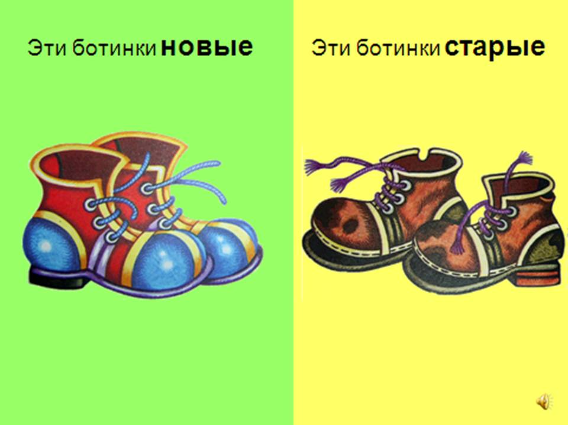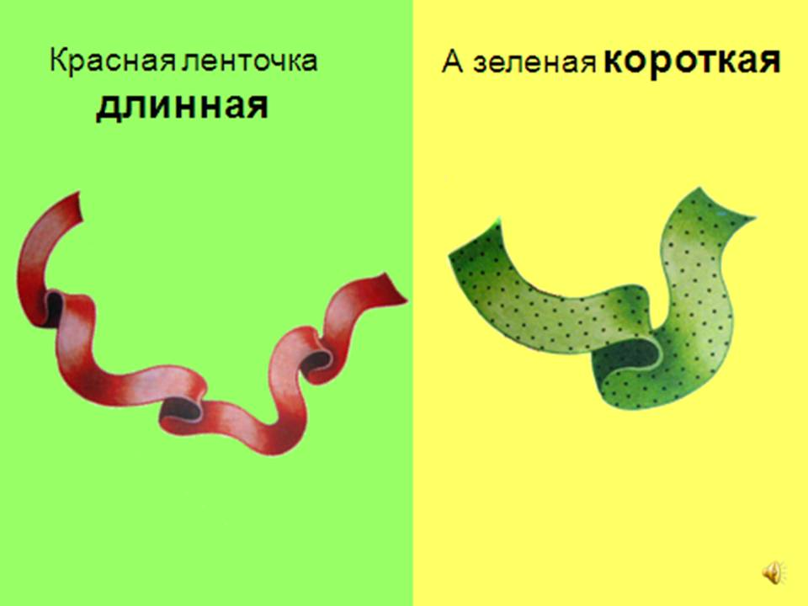

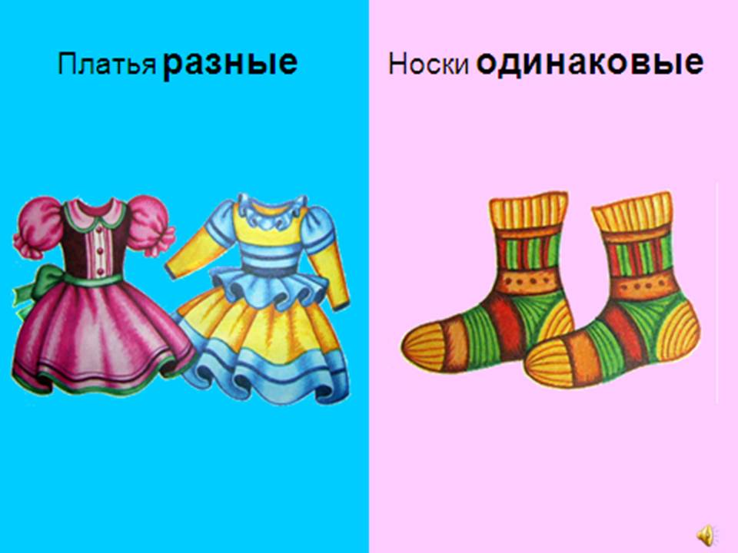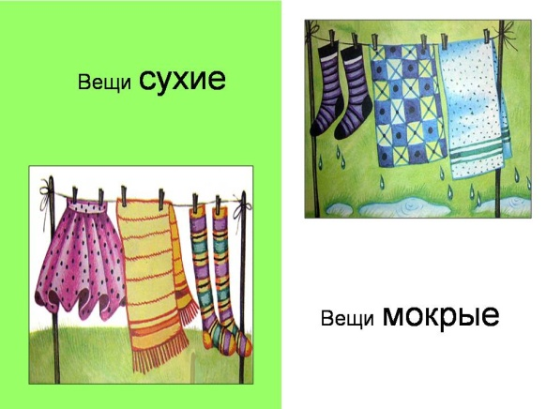

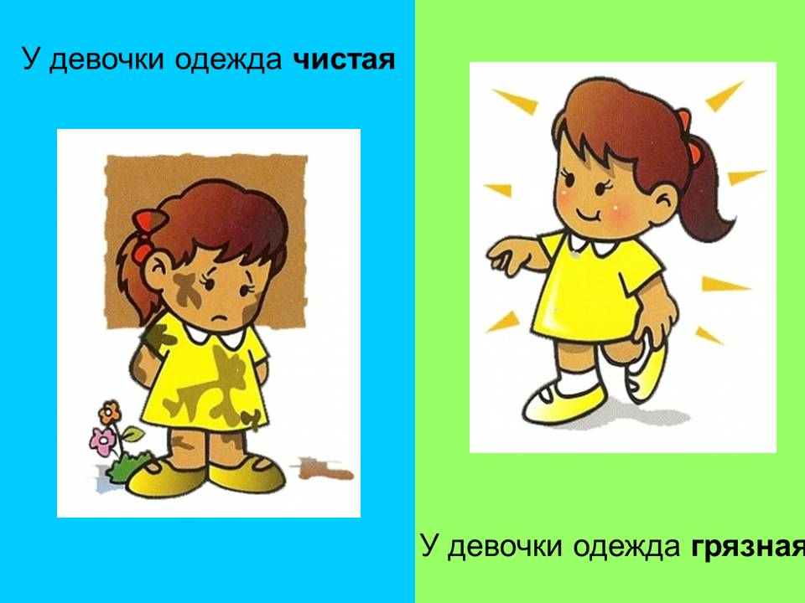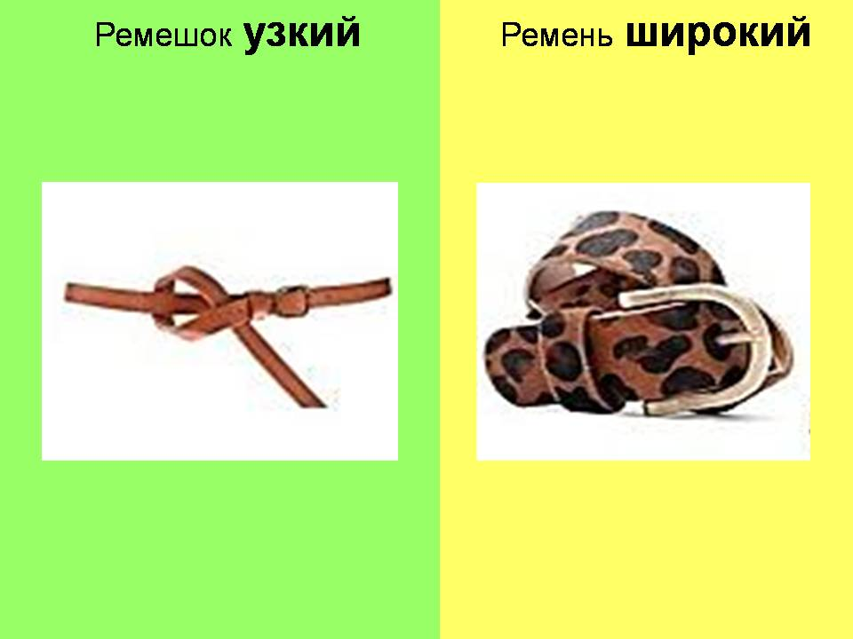

Приложение 3

Дидактическая игра «Чего не хватает?»:

называют недостающие детали у одежды: у куртки рукава, у шапки – помпона, у платья пояса, у ботинок застежек, у брюк штанины.

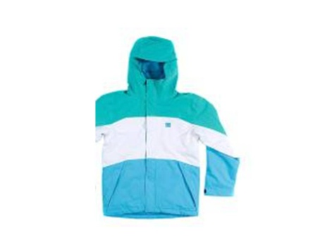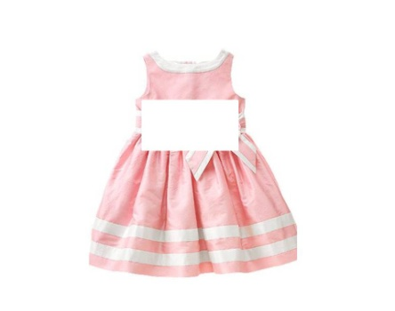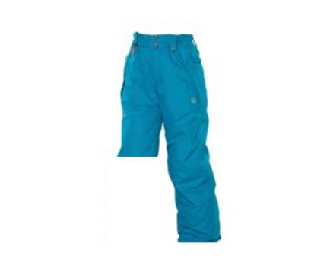

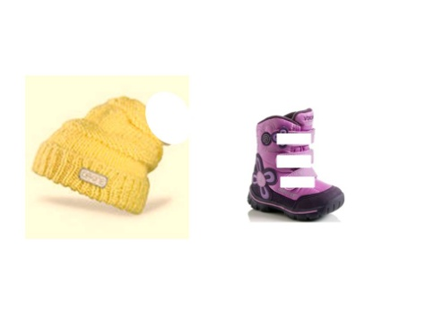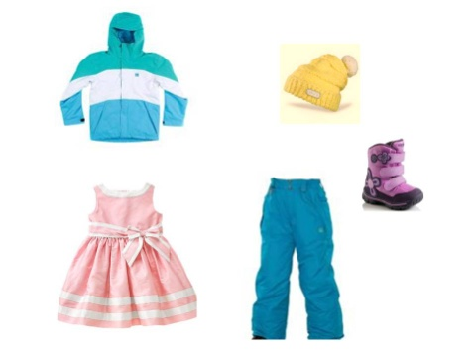

Дидактическая игра «Назови ласково»:

Дети передают друг другу мяч и называют предмет ласково:
«Куртка - …(курточка),
шапка-…шапочка,
платье - …(платьице),
ботинки - …(ботиночки),
брюки - …(брючки)»

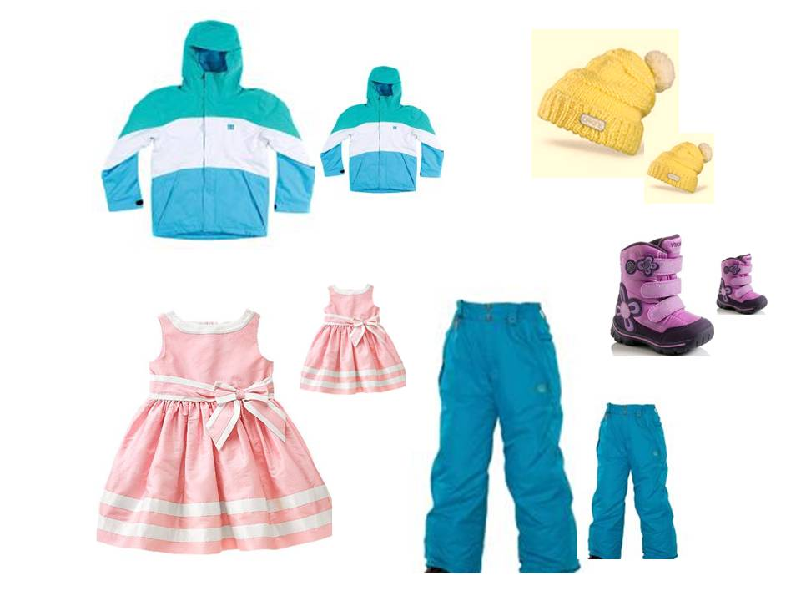

В помощь воспитателю

Лексическая тема: Одежда. Головные уборы
Словарная работа.

Существительные: Шуба, пальто, плащ, полушубок, куртка, пиджак, блуза, рубашка, футболка, костюм, джинсы, трусы, свитер, сарафан, платье, юбка, шорты, фартук, халат, пижама, плавки, чулки, колготки, носки, гольфы, перчатки, жилет, шарф, платок, шаль, майка, брюки — одежда;
Панама, шапка, ушанка, шляпа – головные уборы;
Рукав, карман, капюшон, воротник, спинка, петли, манжеты, застёжка – части одежды; Тапки, босоножки, сандалии, кеды, кроссовки, сапоги, валенки, туфли, ботинки – обувь; Подошва, каблук, голенище, шнурки, носок, язычок – части обуви;
Швея, портной, сапожник, модельер, закройщик – профессии.

Прилагательные: Шерстяной, шёлковый, кожаный, меховой, пуховый, вязаный, тёплый, удобный, лёгкий, домашний, сменный, резиновый, спортивный, нарядный, модный, мягкий, зимний, демисезонный, летняя, осенний.

Глаголы: Шить, пришивать, ремонтировать, вязать, носить, снимать, надевать, складывать, вешать, расстёгивать, застёгивать, завязывать, развязывать, чистить, стирать, гладить, шнуровать, зашивать, штопать, вышивать, обувать.

Наречия: Тепло, удобно, легко, мягко, нарядно, модно.

Предлоги: В, на, под, за, из, из-за, из-под, над.

Лексико – грамматические игры
«Подбери словечко»
Платье – какое? – новое, нарядное, летнее …
Шуба – какая? — меховая, зимняя, тёплая …
Блуза – какая? – шёлковая, разноцветная, лёгкая …
Куртка – какая? – осенняя, удобная, лёгкая …
Свитер – какой? – тёплый, вязаный, шерстяной …
Кеды – какие? – спортивные, модные, мягкие …
Сапоги – какие? – меховые, кожаные, удобные …

«Скажи ласково»

Шуба – шубка
Пальто – пальтишко
Шапка –
Плащ — плащик
Платье – платьице
Шляпка –
Рубашка –
Футболка –
Тапки –
Сарафан –
Халат –
Кроссовки –
Юбка –
Шорты –
Сапоги –
Колготки –
Носки –
Валенки –
Шарф –
Платок –
Туфли –
Майка –
Брюки –
Ботинки
«Наоборот»

Пришивать – отрезать
Яркий – бледный
Снимать – надевать
Толстый – тонкий
Вешать – снимать
Сухой – сырой
Расстёгивать – застёгивать
Лёгкий – тяжёлый
Завязывать – развязывать
Дорогой – дешёвый
Чистить – пачкать
Длинный – короткий
Шнуровать – развязывать
Твёрдый – мягкий
Найти – потерять
Чистый – грязный
Покупать – продавать
Старый – новый
Намочить – высушить
Узкий – широкий
Высокие – низкие
Много – мало
Детский – взрослый

«Посчитай до 5 и обратно»
1 платье
2 платья
3 платья
4 платья
5 платьев (пальто, рубашка, шуба, платок, шапка, пара сапог)

«Чей? Чья? Чьё?»
Шарф – Викин шарф
Рубашка – Мишина рубашка
Платье – Юлино платье и т.д.

«Скажи, какой?»
Из шёлка – шёлковая
Из меха – меховая
Из шерсти – шерстяная
Из пуха – пуховая
Из резины – резиновые
Из кожи – кожаные
Для сменки – сменная
Для дома – домашняя

«Где шарф?» (действие с предметом)
На полу
Подняла с пола
В шкафу
Достала из шкафа
Под столом
Достала из-под стола

Развитие связной речи

• Что у кого? (составление сложносочинённых предложений по двум картинкам или по двум детям) У мальчика рубашка, а у девочки платье.

• Составить описательный рассказ о рубашке, платье, шубе, сапогах, туфлях.
План
1) Что это?
2) Когда их носят?
3) Части.
Развитие внимания, слоговой структуры, слухового восприятия.

Прохлопай названия одежды, обуви.

«Исправь ошибку»
Воспитатель произносит слова с неправильным ударением, а дети исправляют: кофточка, рукавица, платье, рубашка, сарафан, фартук.

Повтори цепочку слов, пропустив лишнее: Платье, кукла, шарф, шапка. Шуба, пальто, санки, штаны.

Артикуляционная гимнастика
Грибок, Лошадка, Маляр, Индюк, Болтушка, Дятел, Грузовик.

Дыхательная гимнастика
Поставить широкий язык на бугорки за верхние зубы и потянуть звук [Т] (машина остановилась)

Пальчиковая гимнастика
Новые кроссовки
Как у нашей кошки (Загибают на обеих руках по одному пальчику, начиная с больших)
На ногах сапожки.
Как у нашей свинки
На ногах ботинки.
А у пса на лапках
Голубые тапки
А козлёнок маленький
Обувает валенки
А сыночек Вовка –
Новые кроссовки.
Вот так, вот так, («Шагают» по столу указательными и средними пальцами)
Новые кроссовки.

Координация речи с движением.
«Помощники»
Дружно помогаем маме, (Встают, наклоняются, руками двигают вправо, влево)
Мы бельё полощем сами. Раз, два, три, четыре.
Потянулись, (Тянутся, вытирают правой рукой пот со лба)
Наклонились. (Снова полощут)
Хорошо мы потрудились. (Вытирают руку о руку)
Источник: http://logoportal.ru/leksicheskaya-tema-odezhda-obuv-golovnyie-uboryi/.html

